Fáze měsíce
NOV
ÚPLNĚK
DORŮSTÁ
COUVÁ
Obrázek: By Horst Frank~commonswiki, CC BY-SA 3.0, [cit. 2018-04-26] z www: https://commons.wikimedia.org/wiki/File:Mond_Phasen.jpg

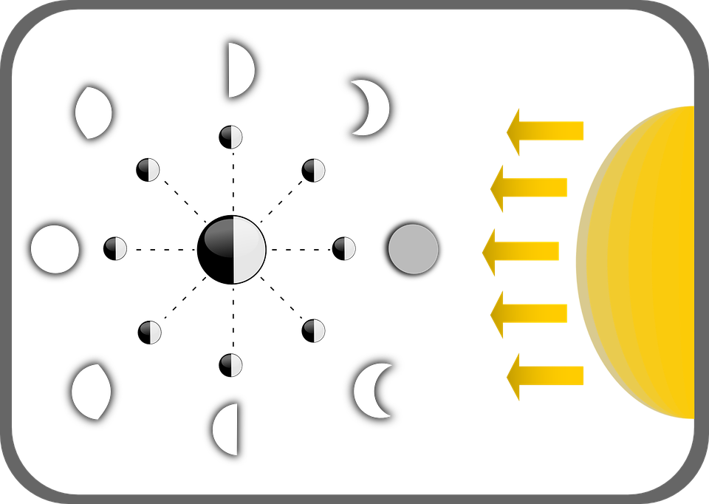
PRVNÍ ČTVRT
„D“ dorůstající Měsíc
„D“ dorůstající srpek
NOV
„C“ couvající srpek
ÚPLNĚK

POSLEDNÍ ČTVRT
„C“ couvající Měsíc

SLUNCE
ZEMĚ

Obrázky: [cit. 2017-12-03]. Dostupný pod licencí Public domain a Creative Commons z:
https://pixabay.com/vectors/phases-of-the-moon-moon-diagram-150852/
https://pixabay.com/cs/vectors/sv%c4%9bt-zem%c4%9b-planeta-zem%c4%9bkoule-mapa-1301744/

